**III-ГЛАВА. Значение и роль коммуникативных навык**

**3.2.§. Валеологические принципы деонтологии и ее проблематика.**

План:

1.Проблемы, которые могут возникнуть во взаимоотношениях между врачом и средним медицинским работником, а также способы их разрешения в медицине.

2.Проблемы, которые могут возникнуть во взаимоотношениях между средним медицинским работником и пациентом, а также способы их разрешения в медицине.

3.Этапы решения проблем в медицине.

**Основные понятие и выражение:**взаимоуважение,контроль работы, психологическая устойчивость, врачебная тайна.

Эффективность разносторонней деятельности врача достигается за счет его профессиональных качеств и умелого профессионального взаимодействия со средним и младшим медицинским персоналом.

1. Врачи должны установить дружеские деловые отношения с медицинским персоналом. Эти отношения становятся основой взаимного уважения и доверия. Без этих отношений работа врачей и медицинского персонала должна осуществляться в условиях постоянной бдительности и напряжения, иначе она не сможет выполнять свою работу. работа. Все это способствовало его успеху.

2. Только тогда, когда врачи обладают необходимыми профессионально-этическими качествами, с одной стороны, а медицинский персонал - с другой стороны, обладает высокой квалификацией и необходимыми профессиональными и этическими установками, можно установить дружеские и доверительные отношения (чувство ответственность, ответственность, чувство собственного достоинства) между ними).

3. Доброжелательность и взаимное доверие никогда не должны перерождаться в фамильярность, чтобы врач возлагал свою ответственность на медицинский персонал, точно так же, как возлагает ответственность на неподготовленного человека.

4. Профессионализм взаимоотношений врачей и медицинского персонала в основе своей базируется на высоких требованиях, которые врачи предъявляют к себе, а значит, и к медицинскому персоналу. Поэтому врачи должны своим пристальным вниманием (без подозрений) контролировать работу медицинского персонала и устранять любую халатность, невнимательность и недисциплинированность.

5. Требования врачей к медицинскому персоналу должны быть разумными и не должны выглядеть «тираническими». Врач обязан каждый раз четко объяснять медсестре, чего он хочет от медсестры и почему.

6. Врач не имеет права унижать медперсонал, особенно в присутствии больных или их родственников. Разбор недостатков в работе кого-либо из медперсонала (если это используется не в качестве назидания другим медсестрам) желательно проводить *конфиденциально*. И уж ни в коем случае врач не должен повышать тон в разговоре с медперсоналом.

7. Врач должен *передавать свои знания и опыт* работающему с ним медперсоналу, служить ему примером во всем. Выражая свое доброжелательное отношение, он постоянно должен находить в работе медперсонала какие-либо достоинства (а не только недостатки) и *не скупиться на похвалу.*

8. Врач никогда не должен пользоваться услугами медперсонала в решении своих проблем, не имеющих отношения к работе.

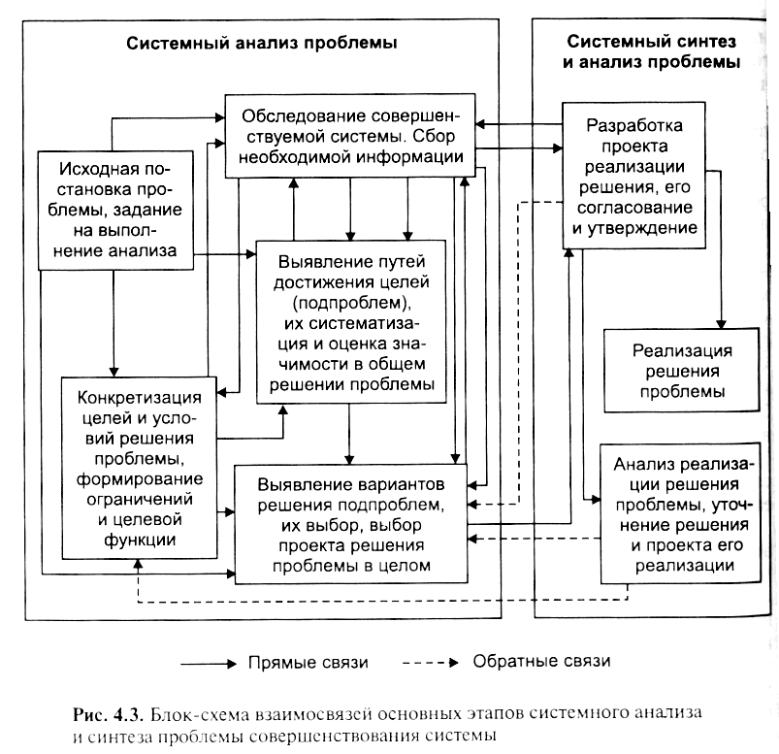

**Рис- 3.2.1 Этапы решение проблем в медицине**

Деятельность врача во многом определяется условиями его существования в современном информационном поле.

1. Врач является порой носителем уникальной информации, которая служит ему средством реализации его рабочих планов. Информация может оказывать как плодотворное, так и разрушительное влияние на ее носителя, вот почему врач обязан бережно обращаться с ней. Знание есть инструмент, который используется человеком для решения своих проблем, но знание, кроме того, есть и сигнал, вызывающий положительные или отрицательные эмоции, что очень важно в лечебном, реабилитационном и профилактическом процессах.

2. Если у врача не осталось иной надежды, чем упование на скрытые возможности организма и активное его противодействие разрушительному процессу болезни, тогда, вероятно, он может открыть глаза больному на истинное положение дел, рассчитывая на его помощь. Но нельзя не учитывать и то, что у слабых, безвольных больных такая информация может вызвать противоположный эффект, скорее способствующий стремительному развитию болезни, чем сдерживанию ее. Тут от врача требуется знание психологической устойчивости пациента.

3. Если вообще нет никакой надежды на выздоровление, врач может скрывать от пациента соответствующую информацию, всемерно подбадривая больного, вселяя в него надежду. Так же он поступает и с его близкими. Однако и в этом случае бывают исключения, касающиеся сильных духом индивидуальностей, для которых, например, важно знать, каким временем они располагают, для которых выполнение своего долга (ученого, писателя, руководителя) важнее, чем личная судьба.

4. Врач обязан сохранять в тайне от посторонних информацию о состоянии больного, о его диагнозе, данных лабораторных анализов, поскольку такая информация может быть использована посторонними лицами во вред больному. Сохранение тайны относительно информации о пациенте является важнейшим условием взаимного доверия между больным и врачом, без чего лечение больного затруднительно.

5. Вместе с тем во врачебной практике имеется целая отрасль, в рамках которой сокрытие врачом информации противоречит его долгу и обязанностям и даже может быть уголовно наказуемо. Это область инфекционных, особенно венерических заболеваний. В последнем случае врач обязан выявить всех контактирующих с больным лиц и поставить их в известность относительно их возможного заболевания. Эта профилактическая мера просто необходима для сохранения общественного здоровья.

6. Несколько сложнее обстоит дело с носителями ВИЧ инфекции или больными этой болезнью. С одной стороны, важно выявить все контакты инфицированного и исследовать эти контакты, что невозможно без распространения соответствующей информации. С другой стороны, общественное мнение крайне негативно реагирует на носителей этого недуга, превращая их в изгоев. Вот почему крайне нежелательно, чтобы подобная информация стала достоянием общества.

7. Относительно врачебной тайны существует еще одна проблема. В процессе необходимых медицинской науке исследований, экспериментов, врачи открывают новые препараты, методы и средства лечения тех или иных заболеваний. При этом часто происходит международный обмен информацией о результатах исследований. Несмотря на то, что этот обмен состоится в рамках специальных саммитов, конференций, симпозиумов, путем публикаций в специальных изданиях, т. е. в узком кругу специалистов, информация рано или поздно просачивается за пределы этого круга. Больные и их родственники, получившие такую информацию, начинают требовать от лечащего врача применения этих новых средств.

В этом случае врач оказывается в затруднительном положении. С одной стороны, старые средства и методы не дают нужного эффекта; с другой – врач не имеет права пользоваться средствами, не прошедшими достаточной проверки, поскольку может нанести ущерб здоровью больного или его потомству. Необходимо некоторое время, но больному и родственникам этого не понять, они не желают ждать и требуют немедленного применения нового “чудодейственного” средства. Поэтому информация о подобных средствах может быть опубликована лишь в такой форме, которая позволяет до определенного времени не привлекать общественного интереса, оставаясь для общества тайной. Соответственно и специалисты, владеющие подобной информацией, не имеют права на ее распространение.

В отношениях между медсестрами и врачами формируется современный партнерский тип взаимодействия. Отношения сотрудничества между медсестрами и врачами становятся нормой. Именно такие отношения необходимы для оказания качественной медицинской помощи и ухода за пациентами. Проведенный анализ показал, что создание системы взаимного обучения высшего и среднего медицинского персонала может способствовать повышению уровня эффективного взаимодействия, что приведет к экономии времени при выполнении медицинских процедур, укорочению адаптационного периода молодых специалистов.

**Контрольные вопросы по теме:**

1. Приведите примеры, которые могут возникнуть во взаимоотношениях между средним медицинским работником и пациентом, а также способы их разрешения в медицине.

2. Какие этапы решения проблем в медицине Вы знаете?

**IV-ГЛАВА. Индивидуальный подход, методы для формирования здорового образа каждого человека.**

**4.1.§. Современные подходы к формированию здорового образа жизни. Важность изучения целевых групп, влияющих факторов, стандарта и алгоритмов.**

План:

1.О представлении о здоровом образе жизни, основных задачах и роли в сохранении здоровья населения. Роль медицинских учреждений, общественных и государственных организаций, различных объединений и роли СМИ в профилактике заболеваний.

2.Стандарты и алгоритмы формирования здорового образа жизни. Духовные, психологические, медицинские и физические аспекты и их влияние.

**Основные понятие и выражение:** здоровье, профилактика, формула здоровья, саналогия

**Здоровье –** одна из высших человеческих ценностей, один из источников счастья и радости, а также ключ к достижению наилучшего чувства самореализации. Но есть только один способ сохранить свое здоровье и обеспечить здоровье своего потомства – поддерживать и улучшать физическую форму.

Основой здорового образа жизни является выбор полезных адаптивных моделей поведения, закрепление привычек, которые делают полезные дела приятными, а также способность отказаться от моды и личных желаний во имя того вида деятельности, который необходим вашему телу. Детям и подросткам следует с раннего возраста прививать детям и подросткам мысль о том, что здоровый образ жизни требует от человека трудолюбия, а праздный образ жизни всегда приведет к ухудшению состояния здоровья.

Важным профилактическим фактором укрепления здоровья человека, естественно, является здоровый образ жизни.По данным Всемирной организации здравоохранения, от здорового образа жизни зависит 50% здоровья человека. На генетические и внешние факторы приходится 20%, и только 10% здоровья населения зависит от уровня развития отечественного здравоохранения.

**Здоровье** – это личное богатство и собственность человека. Каждый должен использовать свою собственную физиологическую систему, природные факторы и способность адаптироваться к социальным условиям выживания для постоянной и самостоятельной защиты и ухода за ним.

Сегодня, чтобы выжить, нужно быть здоровым, а это значит утверждать и поддерживать здоровый образ жизни. Внедрение в наше сознание идеи здорового образа жизни в первую очередь предполагает, что сам человек сознательно и активно участвует в совершенствовании, укреплении и увеличении физиологических резервных возможностей организма, тем самым улучшая качество своей жизни.

Жизнедеятельность организма во всех формах ее проявления са­мым прямым образом сказывается на качестве жизни человека. В то же время образ или стиль жизни каждого конкретного человека складывается и проявляется в организации свободного и рабочего вре­мени, любимых занятий вне сферы труда, в устройстве быта, мане­рах поведения, ценностных предпочтениях, вкусах и т.д. При формировании своего стиля жизни необходимо обратить внимание на те обязательные требования и условия, без соблюдения которых не­возможно в полной мере обеспечить здоровье человека, в которых органически сочетаются биологические, социальные и другие аспек­ты жизнедеятельности людей.

Для сохранения жизни и здоровья отдельного человека необходи­мо научить население в целом, как ему действовать в чрезвычайных ситуациях в мирное и военное время, т. е. научить основам безопасного поведения человека в быту, а также в чрезвычайных ситуациях природного, техногенного и социального характера.

Изучение факторов риска возникновения заболеваний и разработка эффективных мер профилактики должны стать важнейшими задачами в системе здравоохранения и для общества в целом. Среди причин заболеваний большую роль играют факторы риска, связанные с образом жизни и окружающей средой. Анализ данных о рисковых факторах показывает, что наиболее распространены следующие факторы риска среди людей в возрасте от 25 до 65 лет:

• курение;

• несбалансированное питание;

• повышенный уровень содержания холестерина в крови (гиперхо-лестеринемия);

• избыточное потребление поваренной соли;

• низкая физическая активность;

• избыточная масса тела;

• злоупотребление алкоголем;

• высокое артериальное давление;

• сахарный диабет;

• психологические факторы.

**Профилактика** – составная часть медицины, система мер по предупреждению болезней, сохранению здоровья и увеличению продолжительности жизни.

Современные особенности и проблемы профилактики:

1) должна быть направлена не только на охрану здоровья, но главным образом на укрепление здоровья, на охрану здоровья здоровых людей (здоровье здоровых изучает **саналогия**)

**Формула здоровья по ВОЗ** - здоровье зависит от:

- образа жизни (50%) - совокупности принимаемых человеком решений, воздействующих на его здоровье (ВОЗ); характеризует жизнь в целом, основан на взаимодействии условий жизни и особенностей индивидуального поведения, определяется социально-культурными факторами и личностными характеристиками.

- состояния окружающей среды (20%);

- генетических факторов (20%);

- лечебных мер, медицины (10%)

2) необходимость активного участия в профилактике населения

3) необходимость усиления общественной направленности профилактики

Наиболее оптимальной формой комплексной работы являются **национальные программы профилактики**.

Индикаторы, по которым оценивается качество жизни населения,

должны отвечать следующим требованиям:

отражать наиболее важные социальные параметры, имеющие

интегральное значение для общества и отражающие его

собственное ощущение себя благополучным или

неблагополучным;

однозначно восприниматься любым гражданином на всей

территории страны, объединяя всех единым пониманием;

- обладать достаточной чувствительностью и способностью

быстрого реагирования на факторы, изменяющие условия

жизнедеятельности;

- иметь доступные для стандартного измерения количественные

характеристики, обеспечивающие возможность сравнительной

оценки и слежения за динамикой

Международный Индекс Счастья (англ. Happy Planet Index) − попытка определить жизненный стандарт через психологические и холистические ценности (2006). Конечная цель большинства людей − не быть богатыми, а быть счастливыми и здоровыми. Для расчёта используются показатели: субъективная удовлетворенность людей жизнью, ожидаемая продолжительность жизни и состояние экологии.

**Контрольные вопросы по теме:**

Тест Остберга (определение типа суточной работоспособности)

1. Трудно ли Вам вставать рано утром:

а) да, почти всегда;

б) иногда;

в) редко;

г) крайне редко

2. Если бы у Вас была возможность выбора, в какое время Вы бы

ложились спать:

а) после 1 часа ночи;

б) с 23.00 до 1.00;

в) с 22.00 до 23.00;

г) до 22.00

3. Какой завтрак Вы предпочитаете в течение первого часа после

пробуждения?

а) плотный;

б) менее плотный;

в) можете ограничиться вареным яйцом или бутербродом;

г) Вам достаточно чашки чая или кофе.

4. Если Вы вспомните Ваши последние размолвки на работе (в

школе) или дома, в какое время они преимущественно происходили:

а) в первой половине дня;

б) во второй половине дня.

5. От чего Вы могли бы отказаться с большей легкостью:

а) от утреннего чая или кофе;

б) от вечернего чая.

6. Насколько точно Вы можете оценить промежуток времени,

равный 1 минуте:

а) меньше минуты;

295

б) равно и больше.

7. Насколько легко нарушаются Ваши привычки, связанные с

принятием пищи во время отпуска (каникул):

а) очень легко;

б) достаточно легко;

в) трудно;

г) остаются без изменений.

8. Если рано утром предстоят важные дела, насколько времени

раньше Вы ложитесь спать по сравнению с обычным распорядком:

а) более чем на 2 часа;

б) на час-два раньше;

в) меньше, чем на час;

г) как обычно.

Вы относитесь к утреннему типу ‒ «жаворонки», если набрали до

7 баллов, к промежуточному типу – «голуби», если набрали от 8 до 13

баллов, и к вечернему типу – «совы», если сумма баллов более 14.